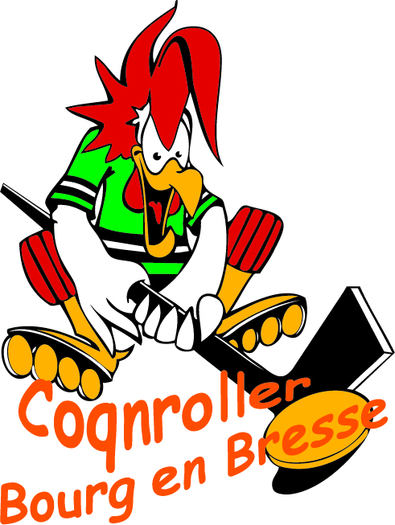

COMMUNIQUE DE PRESSE
Comme chaque année, pour clôturer la saison, nous organisons une grande fête du roller hockey :

La INTERNATIONAL COQNROLLER CUP !!!!

C’est la 10eme édition de notre tournoi international de roller in line hockey qui aura lieu :

23 et 24 juin 2018
Gymnase QUINET
Bd Paul Valéry
Bourg en Bresse (01)

C’est un tournoi international de roller hockey ouvert aux équipes de niveau N2/N3.

Le tournoi commence le samedi à 11h30 par un apéritif de bienvenue pour les joueurs et se termine le dimanche vers 17h avec la remise des trophées et lots pour les meilleurs joueurs…

Pour cette édition anniversaire, le club de Bourg vous réserve quelques surprises !!

4 Matches par équipe sur les 2 jours, placés sous le signe de la bonne humeur et de la convivialité. Les matches se déroulent de 13H a 19h le samedi et de 10h à 16h le dimanche.

Le tournoi prévoie également l’organisation d’un match JEUNESSE pour les jeunes pousses du club

Entrée libre
Buvette

Contact à mettre dans article de presse :
jeff.papillon@gmail.com
www.coqnroller.fr

